2018

Брюшинкина Светлана Викторовна

МБДОУ «ЗОЛОТАЯ рыбка», г. Ноябрьск

**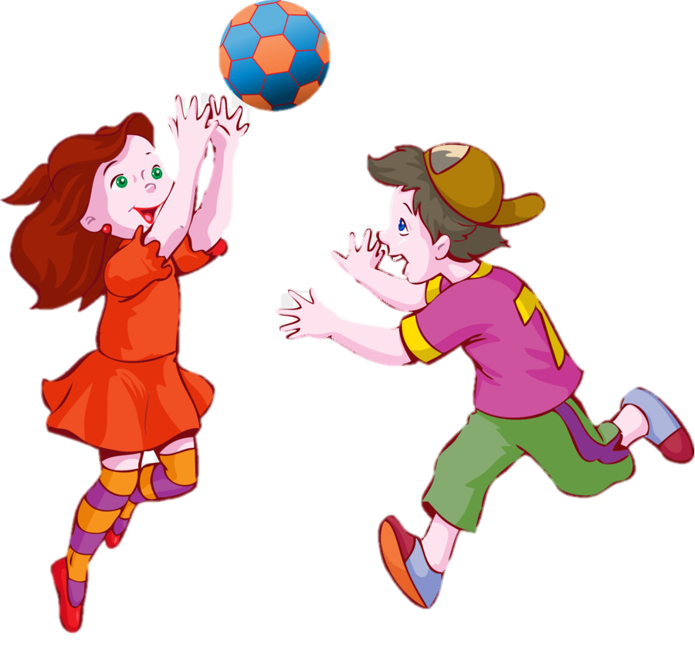**

Картотека

Подвижных игр для дошкольников

**Игра Огуречик, огуречик...**

На одной стороне площадки (зала) на­-  
ходится воспитатель (мышка), на другой — дети. Прыжками на двух  
ногах дети приближаются к ловишке. Воспитатель произносит:

Огуречик - огуречик,

Не ходи на тот конечик:

Там мышка живет,

Тебе хвостик отгрызет.

На последнем слове дети быстро убегают в свой домик (за черту-шнур), а воспитатель их догоняет. Игра повторяется.



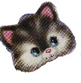**Игра «Воробышки и кошка".**

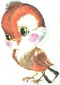

Дети изображают воробышек,  
они располагаются на крыше (сидят на скамейке). В стороне сидит  
кошка, роль кошки исполняет ребенок. «Воробышки полетели», —  
говорит воспитатель. Дети бегают по всему залу врассыпную, ма­шут поднятыми в сторону руками-крыльями. Кошка просыпается,  
произносит: «Мяу-мяу!» и бежит за воробышками. Они должны  
быстро улететь в гнездышки и занять свои места. Пойманных воро­бышков кошка отводит к себе в дом (дети пропускают одну игру).  
Игра повторяется 3—4 раза

Игра **-«Мы топаем ногами**»-.

Воспитатель вместе с детьми становится по кругу на расстояние выпрямленных в стороны рук. В соответствии с произносимым текстом дети выполняют упражнения:

Мы топаем ногами, Мы хлопаем руками, Киваем головой. Мы руки поднимаем, Мы руки опускаем, Мы руки подаем.

*С этими словами дети дают друг другу руки, образуя круг, и про­должают:*

И бегаем кругом, И бегаем крутом.

Через некоторое время воспитатель говорит: «Стой!». Дети, за­медляя движение, останавливаются. Игра повторяется.

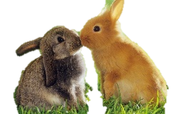

**Игра Кролики.**

По одну сторону зала (площадки) ставятся дуги (4—5 шт.). На противоположной стороне — стул — дом сторожа. Роль сторожа выполняет воспитатель. Между домом и клетками кроли­  
ков — луг. Дети становятся в кружки (4—5 человек).

«Кролики си­дят в клетках», — говорит воспитатель, малыши присаживаются на корточки. Сторож подходит к клеткам и выпускает кроликов: «Погуляйте, поешьте травки». Кролики пролезают под дугой, бегают, прыгают. «Бегите в клетки», — говорит сторож. Кролики убегают, каждый возвращается в свою клетку, снова пролезая под дугу. Игра повторяется.

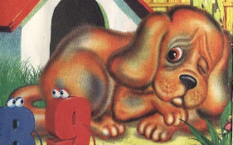Игра **«Лохматый пёс.**

Один из детей изображает пса. Он рас­полагается в центре зала (площадки) — ложится на пол и кладет голову на вытянутые вперед руки. Остальные играющие тихонько приближаются к нему по мере произнесения текста воспитателем:

Вот лежит лохматый пес, В лапы свой уткнувши нос. Тихо, смирно он лежит, Не то дремлет, не то спит.

Подойдем к нему, разбудим. И посмотрим, что-же будет.

Дети начинают будить пса, наклоняются к нему, произносят его кличку (Шарик), хлопают в ладоши, машут руками. Вдруг пес под­нимается и громко лает. Дети разбегаются, а пес гонится за ними, стараясь кого-нибудь поймать (осалить). Когда все дети убегут и спрячутся в свой дом (за обозначенную линию), пес возвращается на свое место. Игра повторяется.

МАШИНА1Игра **«Автомобили»**

Воспитатель раздаёт детям рули, и они изображают автомобили. По сигналу воспитателя: «Автомобили!» дети передвигаются в разных направлениях и с разной скоростью. Если поднят зелёный флажок, то автомобили передвигаются, если красный – надо остановиться в том месте, где их застала команда. Подавать команду к остановке следует в ходьбе, в беге.

Усложнение:

зелёный флажок – бег, жёлтый – ходьба, красный – стоп.

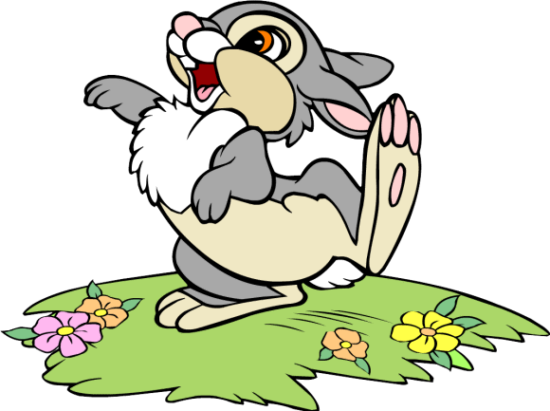

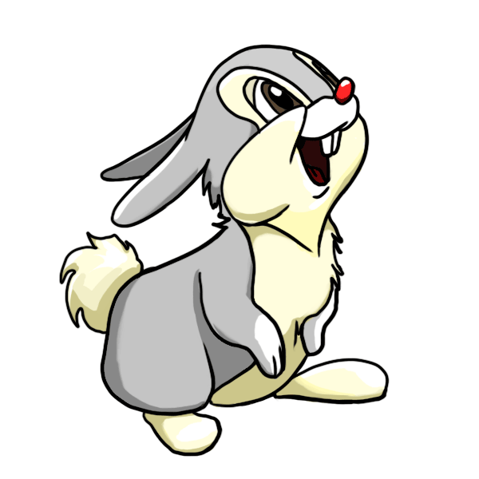

Игра **«Зайчата»**

Дети изображают зайчат. Воспитатель произносит текст:

Скачут зайки, Скок, скок, скок, На зелёный на лужок. Скок, скок, скок, скок.

Свободно располагаясь по всему залу (площадке) дети прыгают на 2х ногах (на месте вверх, вокруг своей оси или продвигаясь вперёд) по мере произнесения воспитателем текста

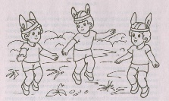Игра **«Зайки прыгуны»**

Дети – зайки становятся в одну шеренгу по кругу (можно полукругом).

Воспитатель произносит:

«прыг скок, прыг - скок»

и предлагает зайкам попрыгать на 2х ногах вперёд (4 прыжка подряд), затем пауза, прыжком сделать поворот кругом и снова прыжки вперёд. И так повторить ещё 2 раза

****Игра **«Лиса и зайки» 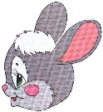**

На одной стороне площадке находится дом лисы – нора (кружок). Выбирается лиса, она идёт в свой дом. играющие изображают зайцев, их дом находится в противоположной стороне зала (за условной чертой). По сигналу воспитателя зайцы входят на лужайку, резвятся, бегают и прыгают (на 2х ногах) в разных направлениях . Воспитатель говорит:

«Лиса идёт на охоту!»

Дети быстро бегут в твой дом . Но если лиса успеет кого либо осалить, тот считается пойманным. Когда лиса поймает 2-3 зайцев, выбирается другая лиса. игра повторяется со всеми детьми

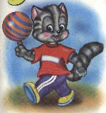Игра **«Кот и мыши»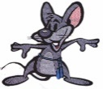**

На одной стороне зала рейками, положенными на стулья, или стойками с натянутым шнуром на высоте 50 см. от уровня пола огораживается дом мышей – это их нора. На некотором расстоянии от дома мышей (на стуле или скамейке) располагается кот. Воспитатель говорит:

«Кот мышей сторожит, Притворился будто спит.»

Дети – мышки проползают под рейками (шнурами), поднимаются и бегают врассыпную по всему залу. Воспитатель приговаривает:

«Тише мыши не шумите, и кота не разбудите» Дети легко и бесшумно бегают. Через 20 – 25 сек. воспитатель восклицает: «кот проснулся!». Кот кричит «МЯУ!» и бежит за мышами. Они прячутся в свои норки. Дети не подлезают под рейки а вбегают в норки через неогороженное пространство. Игра повторяется. На роль кота каждый раз выбирается другой ребёнок.

**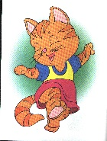**Игра **«Котята и щенята» 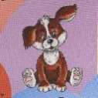**

Дети разделяются на 2 группы – котят и щенят (девочки, мальчики)Котята находятся в близи гимнастической стенки, щенки на другой стороне площадке за скамейками.

Воспитатель предлагает котятам побегать легко, мягко.

На слова «щенята!» дети, изображающие щенят, перелезают через скамейки и бегут за котятами, произнося «ав – ав - ав» Котята, мяукая быстро влезая на гимнастическую стенку (не выше второй рейки), а щенята возвращаются в свои домики.

После 2х повторений дети меняются ролями

Игра **«Зайка серый умывается»**

Играющие становятся в круг – они зайки. Дети вместе с воспитателем произносят текст:

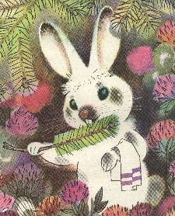Зайка серый умывается, Видно в гости собирается, Вымыл носик, Вымыл ротик, Вымыл ухо, Вытер сухо.

Все играющие проделывают движения в соответствии с текстом, затем прыгают на 2ч ногах к центру. Воспитатель определяет количество прыжков, что бы дети не теснились, не мешали друг другу. «Пришли в гости!» - говорит воспитатель, и зайки возвращаются в свой домик (за черту круга). Игра повторяется.

Игра **«Снежная королева» SNOWCLD**

Воспитатель изображает «снежную королеву» (можно приготовить красивый кокошник). Дети бегают по всей площадке

(она ограничена). Кого Снежная королева коснётся рукой (тот считается замороженным), должен остановиться на месте.

Через некоторое время игра останавливается, подсчитывается число проигравших.

После небольшой паузы игра повторяется. Дети с помощью считалки выбирают Снежную королеву.

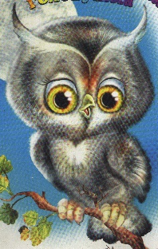

Игра **«Совушка»**

WB01292_

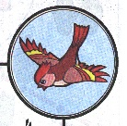Выбирается совушка, остальные дети изображают бабочек, птичек и т.д.

Копия БАБОЧКА2

По сигналу «ДЕНЬ» дети бегают по всему залу,

WB01296_на сигнал «НОЧЬ» все замирают, останавливаясь на том месте, где их застал сигнал. Совушка выходит из своего гнезда и тех, кто пошевелится, забирает к себе.

Игра повторяется.

БАБОЧКА3

Игра **«Садовник и цветы»**

Играющие - цветы, находятся на одной стороне площадки, а водящий (садовник)-на противоположной стороне . Приближаясь к цветам он произносит:

Я иду сорвать цветок,

Из цветов сплести венок.

Цветы отвечают:

SO00828_Не хотим чтоб нас срывали

И венки из нс сплели.

Мы хотим в саду остаться,

Будут нами любоваться!

С последним словом дети бегут на др. сторону площадки. Садовник старается до кого либо дотронуться (сорвать цветок), если ему это удаётся, тот считается проигравшим. Игра повторяется,

Садовником можно назначить ребёнка или выбрать его с помощью считалки.